**Flexbox feladat – Gyógynövények**

Nyissa meg a **gyogynovenyek_flexbox_forras.html** állományt, amelyben a gyógynövényekről szóló szöveg tagolva van, illetve osztály-szelektorokkal van kiegészítve. Készítsen egy stílusfájlt, amelyben a leírás és a minta alapján formázza a dokumentumot! Alkalmazzon flexboxot az egyes konténerek formázására és a leírás alapján oldja meg, hogy az oldal reszponzív legyen (a töréspont 768px-nél van)!

1. Az alkalmazott színek (háttér, betű) mindenütt az **rgb(2, 55, 2)** sötétzöld és az  világoszöld, amelyet a minta szerint kell beállítania. A címsor1 és címsor2 címek középre igazítottak. A címsor3 címek kiskapitális stílusúak.
2. A belső konténereknél mindenütt legyen 5px margó és 5px belső margó!
3. Az első rész (k1 konténer) elemei mobilnézetben egymás alatt helyezkedjenek el, míg nagyobb méretű kijelzőn soronként 2-2 konténer jelenjen meg 2:3 arányú szélességben!  
   A belső konténerek bekezdései és a felsorolás elemei is 1,5-es sorközzel formázottak.
4. A második rész (k2 konténer) elemei mobilnézetben egymás alatt helyezkedjenek el, míg nagyobb méretű kijelzőn egymás mellett a mintán látható elrendezésben (vízszintesen és függőlegesen)! A belső konténerek maximális szélessége 300px, maximális magassága 350px legyen! Oldja meg, hogy a konténerekben függőleges gördítősáv jelenjen meg, amennyiben nem fér ki a szöveg! A szülőkonténer magassága 620px legyen és ehhez képest kell a belső konténereket középre – a konténer tetejéhez – a konténer aljához – és középre igazítani függőlegesen. A formázást pszeudo-szelektorokkal oldja meg, ne használjon külön id-t vagy class-t!
5. A harmadik rész (k3 konténer) elemeit formázza úgy, hogy sorban elrendezve jelenjenek meg minden képernyőméret esetén középre rendezve!  
   A gyógynövények kártyái 200px széles és 300px magas konténerek, 2px vastag sötétzöld folytonos szegéllyel keretezve. A képeket illessze be a konténerekbe a minta szerint 150px szélességben a méretarány megtartásával! A képek helyett megjelenő szöveg az adott gyógynövény neve legyen!  
   A címeket és a bekezdéseket formázza a minta szerint!
6. A negyedik rész (k4 konténer) elemeit formázza úgy, hogy sorban elrendezve jelenjenek meg minden képernyőméret esetén! Vízszintesen úgy rendezze el a kártyákat, hogy a két szélső a képernyő bal és jobb széléhez igazodjon!  
   A kártyák szélessége 400px, magassága 350px, és ha szükséges, jelenjen meg benne egy függőleges gördítősáv!  
   A kártyákon található szöveg sorkizárt igazítású.
7. A linkek színe minden állapotban **rgb(240, 240, 22)** sárga legyen!

**Minta (768px szélesség alatt):**

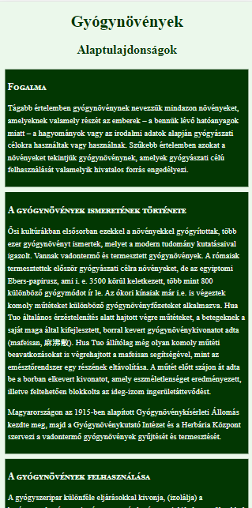 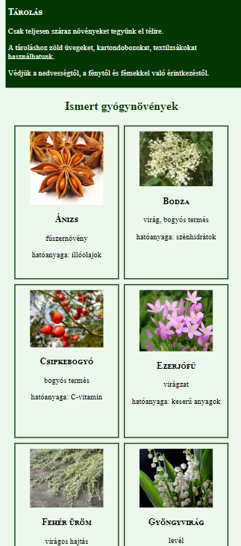 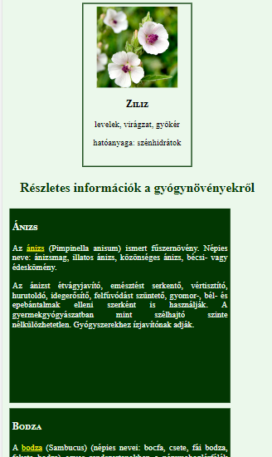

**Minta (768px szélességtől):**



